A口腔诊所数据库逻辑设计 业务适配版
本设计服务一家诊所的预约、接诊、复诊协调和费用核对。根据业务数量关系与保存周期，将分析类映射为17张关系表；患者端与管理端共享数据，分别授权。当前为逻辑设计，尚未部署数据库。

一 先确定业务边界
本期不建设连锁集团平台，也不扩展医保、库存或完整电子病历。重点是前台能排清医生与牙椅，牙医能保留本次接诊与告知依据，患者能落实复诊，负责人能核对有效结算。诊所名称、地址和负责人放在受控配置中，由管理端维护并留痕。
合表以“同一业务粒度、相近保存周期、明确约束”为条件；拆表以“一对多、独立变化或独立历史”为依据。减少表数不能以重复录入、金额覆盖或丢失复诊过程为代价。后续新增业务时，再依据实际使用情况调整表结构。

二 从类到表的方案选择
分析对象 | 可选映射与本次选择 | 贴合场景的理由
工作人员与牙医 | 可分主表与扩展表；本次合为staff，以类型区分 | 牙医专有属性少；前台兼管理不应建立多份身份
账号与职责 | 可建动态角色权限表；本次account保存三个职责开关 | 角色固定但可兼岗，避免维护通用权限平台
预约与接诊 | 可合为一张就诊表；本次appointment与visit_record分开 | 申请、取消、未到均无临床事实，接诊后才保存核对快照
费用告知与实际治疗 | 可各建主明细；本次按项目合入care_item，字段分组 | 同一项目从告知到实施持续跟踪，追加项目仍逐行确认
结算主体与版本 | 可分主体和版本表；本次bill直接保存历次单据 | 无需跨版本维护额外主体，按接诊限制唯一有效单
人工联系与提醒尝试 | 可拆任务、联系、发送表；本次统一contact_record并用类型约束 | 前台按一次实际联系登记，失败重试也保留一行
治疗项目与价格历史 | 可单设生效价格表；本次目录存当前价、日志记调价 | 本期不做未来排程，告知与结算快照保护历史
多值与独立周期数据 | 资格、资源占用、禁用时段、结算明细仍独立 | 一人多资格、一次就诊多设备或多项目，不适合塞入单字段
17张表按身份、预约、接诊、结算和复诊五条业务线组织。当前资料集中维护，已经发生的接诊、告知、结算和联系过程按次保留；方案变更通过状态与历史关联衔接。

三 范式与必要冗余
第一范式：每行表示一项资格、一次联系或一个诊疗项目，不用逗号列表保存外键。第二范式：结算明细依赖“结算单＋行号”，不把患者电话等表头信息复制到每行。第三范式：姓名归患者或员工，排班确定预约接诊人，来源接诊确定复诊患者；状态名称和固定类别由代码解释，不再建可编辑目录。
合表不是把当前值与历史值混用。诊疗项目保留告知时名称、单位和品牌，以及告知价与实际价；接诊保留当次核对依据；结算保留已确认明细。上述快照为有意保留的历史事实或受控副本，不能宣称所有含快照字段的表严格无冗余。
保留内容 | 写入与一致性要求
接诊牙医和健康核对快照 | 接诊时核实，牙医与最终安排一致；患者后改资料不刷新旧核对
项目告知与实施数据 | 预计值和实际值分列；确认后改方案新建记录，不覆盖旧确认
结算明细快照 | 从本次已实施记录生成，生效后冻结，更正另建单
操作日志前后值 | 仅作追溯，不能代替业务关系；不记录密码等认证秘密
不重复存总额与统计比例 | 行金额按数量乘单价四舍五入到分后汇总，统一查询计算

四 数据库关系图
PK表示主键，FK表示外键，UQ表示唯一约束；多个PK字段共同组成联合主键。图中竖线为一、圆圈为可选、分叉为多；灰框是其他分图中同一张表。所有连线对应明确外键，共34条。

4.1 人员与账号
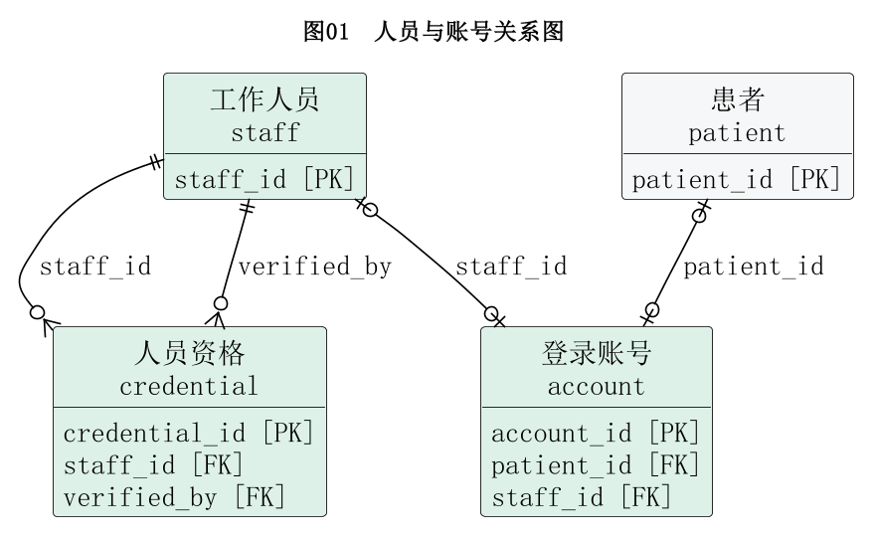
本图：staff、credential、account。

4.2 患者与预约
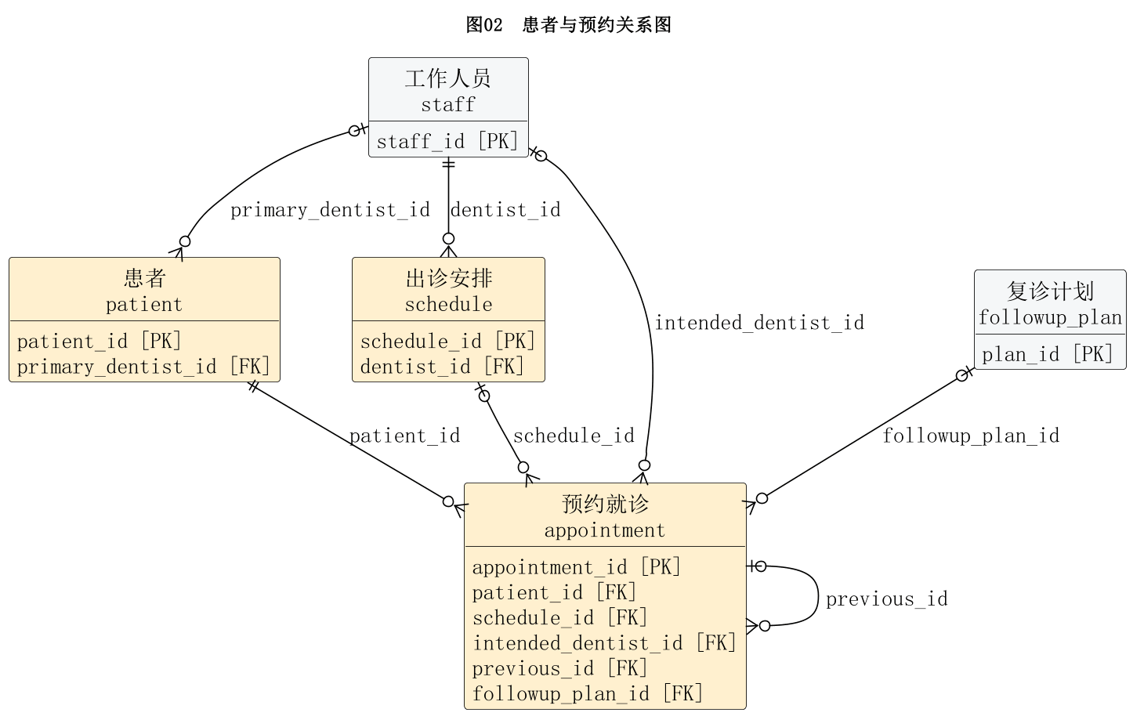
本图：patient、schedule、appointment。

4.3 资源安排
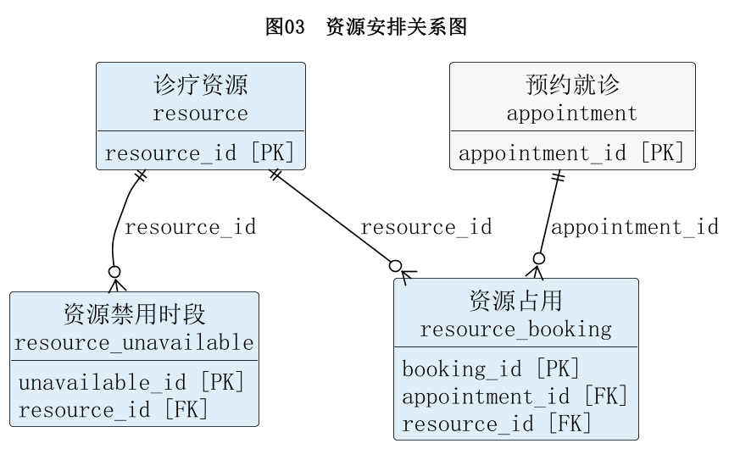
本图：resource、resource_unavailable、resource_booking。

4.4 接诊与项目
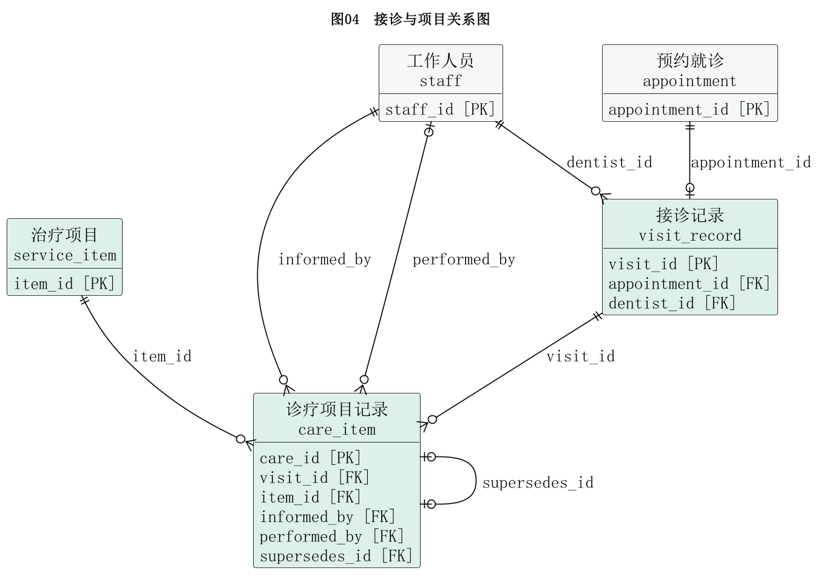
本图：visit_record、service_item、care_item。

4.5 结算与明细
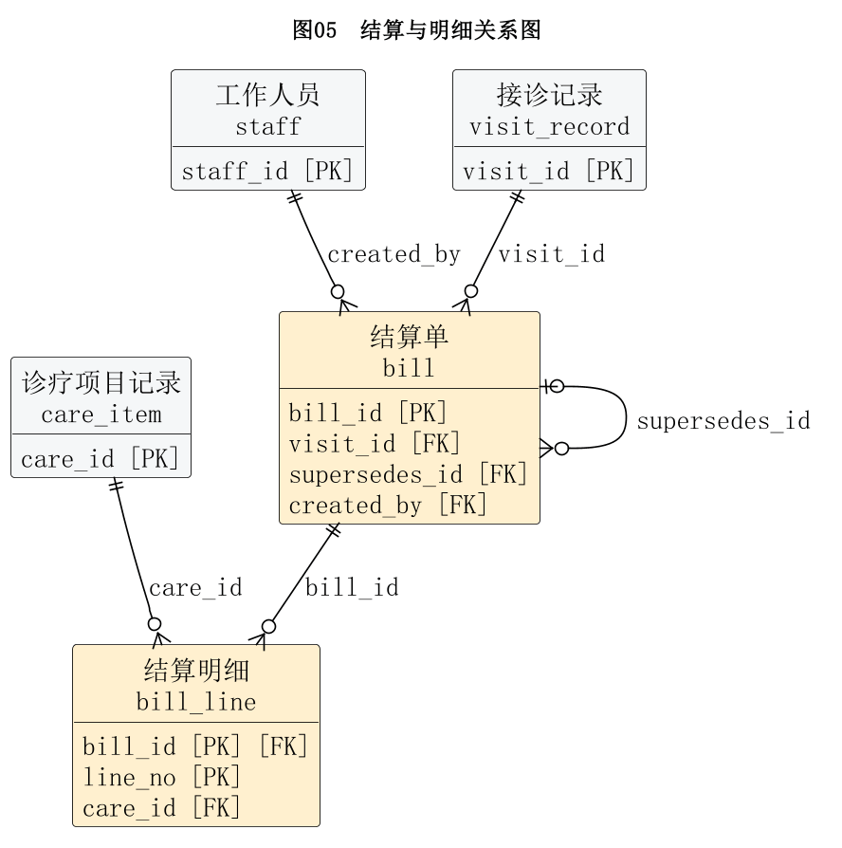
本图：bill、bill_line。

4.6 复诊与联系
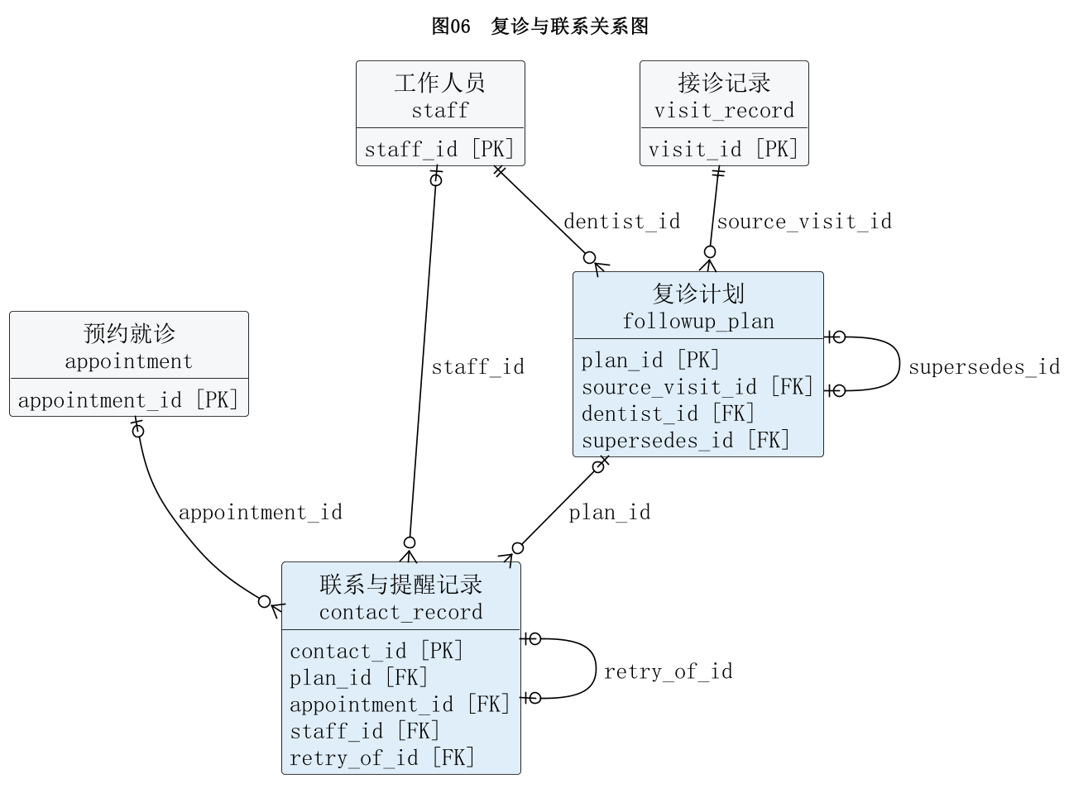
本图：followup_plan、contact_record。

4.7 操作日志
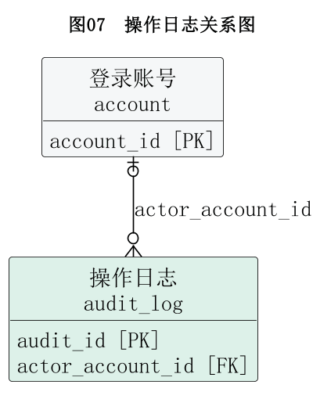
本图：audit_log。

五 数据字典
仅标“可空”的字段允许为空；外键暂可空不代表确认时可以跳过校验。类型为逻辑类型，金额使用定点小数，时间统一时区。可空唯一外键应使用支持多空值的唯一约束或非空条件唯一索引。

5.1 工作人员（staff）
字段 | 类型 | 键与空值 | 用途与引用
staff_id | bigint | PK、必填 | 人员编号
name | varchar(60) | 必填 | 姓名
staff_type | varchar(20) | 必填 | 牙医或其他人员
job_title | varchar(60) | 必填 | 业务岗位
practice_no | varchar(60) | UQ、可空 | 牙医执业标识
employment_state | varchar(20) | 必填 | 在岗或离岗
约束：牙医与其他员工合表，牙医必须填写执业标识；岗位不直接决定权限。离岗停用账号并交接未完事项，保留历史接诊人。

5.2 人员资格（credential）
字段 | 类型 | 键与空值 | 用途与引用
credential_id | bigint | PK、必填 | 资格记录编号
staff_id | bigint | 必填 | 持有人；FK→staff.staff_id
credential_type | varchar(40) | 必填 | 资格类别代码
certificate_no | varchar(80) | 必填 | 核实的证件编号
valid_from | date | 可空 | 起始日期
valid_to | date | 可空 | 截止日期
verified_by | bigint | 必填 | 核实人；FK→staff.staff_id
verified_at | timestamp | 必填 | 核实时间
约束：资格类别采用固定代码；UNIQUE(staff_id,credential_type,certificate_no)。日期均有值时须有序；空日期不表示已通过有效性核验，安排接诊前仍须人工核实。

5.3 患者（patient）
字段 | 类型 | 键与空值 | 用途与引用
patient_id | bigint | PK、必填 | 患者编号
name | varchar(60) | 必填 | 姓名
birth_date | date | 可空 | 出生日期
phone | varchar(30) | 必填 | 本人或监护人联系电话
email | varchar(120) | 可空 | 邮箱
emergency_name | varchar(60) | 可空 | 紧急联系人
emergency_phone | varchar(30) | 可空 | 紧急联系电话
primary_dentist_id | bigint | 可空 | 当前主治牙医；FK→staff.staff_id
allergy_status | varchar(20) | 必填 | 未申报、无已知、有或不确定
allergy_notes | text | 可空 | 当前过敏申报说明
约束：姓名与电话不设唯一，允许家庭共用号码；主治人须为牙医。有过敏或不确定时必须说明。患者更新申报不覆盖历次接诊的核对快照。

5.4 登录账号（account）
字段 | 类型 | 键与空值 | 用途与引用
account_id | bigint | PK、必填 | 账号编号
login_name | varchar(100) | UQ、必填 | 登录名
patient_id | bigint | UQ、可空 | 患者身份；FK→patient.patient_id
staff_id | bigint | UQ、可空 | 员工身份；FK→staff.staff_id
frontdesk_enabled | boolean | 必填 | 前台职责授权
clinical_enabled | boolean | 必填 | 临床职责授权
management_enabled | boolean | 必填 | 管理职责授权
enabled | boolean | 必填 | 账号是否启用
约束：患者与员工外键恰有一个非空；患者账号三项员工权限均为假。员工可兼岗，临床授权仅授予在岗牙医。固定职责对应固定操作范围，不设动态权限编辑器；认证凭据在物理设计中单独处理。

5.5 出诊安排（schedule）
字段 | 类型 | 键与空值 | 用途与引用
schedule_id | bigint | PK、必填 | 排班编号
dentist_id | bigint | 必填 | 排班牙医；FK→staff.staff_id
starts_at | timestamp | 必填 | 开始时间
ends_at | timestamp | 必填 | 结束时间
service_type | varchar(20) | 必填 | 初诊、复诊或两者
state | varchar(20) | 必填 | 开放或停诊
约束：限本诊所在岗、资格已核实的牙医；有效排班不得重叠。已被确认预约引用后，不能原地更换牙医或时段，应通过改约衔接。

5.6 预约就诊（appointment）
字段 | 类型 | 键与空值 | 用途与引用
appointment_id | bigint | PK、必填 | 预约编号
patient_id | bigint | 必填 | 患者；FK→patient.patient_id
schedule_id | bigint | 可空 | 确认的排班；FK→schedule.schedule_id
intended_dentist_id | bigint | 可空 | 申请时的意向牙医；FK→staff.staff_id
starts_at | timestamp | 必填 | 申请或确认的开始时间
ends_at | timestamp | 必填 | 预计结束时间
visit_type | varchar(20) | 必填 | 初诊或复诊
purpose | varchar(200) | 必填 | 就诊事项
special_needs | varchar(300) | 可空 | 特殊需求
channel | varchar(20) | 必填 | 患者端、电话、微信登记或现场
state | varchar(20) | 必填 | 待确认、已确认、候诊中、接诊中、已完成、已取消、未到或已改约
coordination_state | varchar(20) | 必填 | 无需协调、待协调或已处理
previous_id | bigint | 可空 | 改约前的记录；FK→appointment.appointment_id
followup_plan_id | bigint | 可空 | 落实的复诊计划；FK→followup_plan.plan_id
confirmed_at | timestamp | 可空 | 确认时间
checked_in_at | timestamp | 可空 | 签到时间
consent_basis | varchar(300) | 可空 | 确认及替诊同意依据
约束：申请时排班可空，正式确认必须有排班且时段在其范围内。改约成功才释放原占用；前台现场挂号同样建立预约记录，不能绕过排班与资源检查。

5.7 诊疗资源（resource）
字段 | 类型 | 键与空值 | 用途与引用
resource_id | bigint | PK、必填 | 资源编号
name | varchar(80) | 必填 | 牙椅或设备名称
resource_type | varchar(20) | 必填 | 牙椅或独立预约设备
operating_state | varchar(20) | 必填 | 可用、停用或退役
约束：只登记会限制预约安排的牙椅、设备；不扩展耗材库存。运行可用不代表某时段空闲。

5.8 资源禁用时段（resource_unavailable）
字段 | 类型 | 键与空值 | 用途与引用
unavailable_id | bigint | PK、必填 | 禁用编号
resource_id | bigint | 必填 | 资源；FK→resource.resource_id
starts_at | timestamp | 必填 | 开始
ends_at | timestamp | 必填 | 结束
reason | varchar(200) | 必填 | 维护、消毒等原因
约束：开始早于结束。未来维护与当前故障分开记录；新增禁用须查找冲突预约并转入协调，不能静默覆盖。

5.9 资源占用（resource_booking）
字段 | 类型 | 键与空值 | 用途与引用
booking_id | bigint | PK、必填 | 占用编号
appointment_id | bigint | 必填 | 预约；FK→appointment.appointment_id
resource_id | bigint | 必填 | 资源；FK→resource.resource_id
starts_at | timestamp | 必填 | 占用开始
ends_at | timestamp | 必填 | 占用结束
state | varchar(20) | 必填 | 有效或已释放
约束：同资源有效占用不得重叠；占用可含必要周转时间。牙椅诊疗预约确认时必须落实牙椅，所需独立设备同步检查。

5.10 接诊记录（visit_record）
字段 | 类型 | 键与空值 | 用途与引用
visit_id | bigint | PK、必填 | 接诊编号
appointment_id | bigint | UQ、必填 | 本次预约；FK→appointment.appointment_id
dentist_id | bigint | 必填 | 实际接诊牙医；FK→staff.staff_id
allergy_result | varchar(20) | 必填 | 未核对、无已知、有或不确定
allergy_snapshot | text | 可空 | 本次核对依据与说明
clinical_notes | text | 可空 | 本次诊疗说明
started_at | timestamp | 必填 | 接诊时间
completed_at | timestamp | 可空 | 完成时间
约束：每笔预约至多一次接诊记录，未到者不建记录。接诊牙医须与最终确认安排一致；有过敏或不确定时必填说明，完成前不能仍为未核对。完成后补记须追加注明作者、时间和原因并留审计，不覆盖原文。

5.11 治疗项目（service_item）
字段 | 类型 | 键与空值 | 用途与引用
item_id | bigint | PK、必填 | 项目编号
name | varchar(100) | 必填 | 项目名称
unit | varchar(30) | 必填 | 计价单位
current_price | decimal(12,2) | 必填 | 当前参考单价
enabled | boolean | 必填 | 是否用于新登记
约束：本期价格调整立即生效并留审计，不做未来价格排程。价格非负；已引用项目的计价单位不得原地改变。品牌、规格不同且需要独立报价的项目分别建目录条目。

5.12 诊疗项目记录（care_item）
字段 | 类型 | 键与空值 | 用途与引用
care_id | bigint | PK、必填 | 本次项目记录
visit_id | bigint | 必填 | 所属接诊；FK→visit_record.visit_id
item_id | bigint | 必填 | 目录项目；FK→service_item.item_id
name_snapshot | varchar(100) | 必填 | 告知时项目名称
unit_snapshot | varchar(30) | 必填 | 当时计价单位
brand_spec | varchar(100) | 可空 | 告知品牌规格
quoted_quantity | decimal(10,2) | 必填 | 预计数量
quoted_price | decimal(12,2) | 必填 | 告知单价
informed_by | bigint | 必填 | 告知牙医；FK→staff.staff_id
informed_at | timestamp | 必填 | 告知时间
consented_at | timestamp | 可空 | 患者确认时间
consent_basis | varchar(300) | 可空 | 确认依据
actual_quantity | decimal(10,2) | 可空 | 实际数量
actual_price | decimal(12,2) | 可空 | 实际采用单价
performed_by | bigint | 可空 | 实施牙医；FK→staff.staff_id
performed_at | timestamp | 可空 | 实施时间
state | varchar(20) | 必填 | 待确认、已确认、已实施、已取消或已更正
supersedes_id | bigint | UQ、可空 | 被替代的原记录；FK→care_item.care_id
change_reason | varchar(300) | 可空 | 取消、更正或数量价差依据
约束：一行一个诊疗项目，告知信息和实施信息分列。实施字段要么全空，要么全部有值；已实施必须有患者确认。确认后改变项目、品牌或单价，应取消未实施原行并新增告知行；已实施的纠错新增记录，旧行标已更正。数量变化需解释并留患者确认依据，不能直接按预计量收费。

5.13 结算单（bill）
字段 | 类型 | 键与空值 | 用途与引用
bill_id | bigint | PK、必填 | 本次结算版本编号
visit_id | bigint | 必填 | 所属接诊；FK→visit_record.visit_id
bill_no | varchar(40) | UQ、必填 | 本版本业务单号
revision_no | integer | 必填 | 该接诊的结算序号
state | varchar(20) | 必填 | 待核对、有效、已替代或已作废
supersedes_id | bigint | 可空 | 拟替代的旧版本；FK→bill.bill_id
issued_at | timestamp | 可空 | 确认开单时间
created_by | bigint | 必填 | 经办人；FK→staff.staff_id
reason | varchar(300) | 可空 | 更正或作废原因
约束：版本与结算主体合表，UNIQUE(visit_id,revision_no)。同次接诊至多一份有效单；更正草稿不提前替代旧单，新单生效与旧单替代原子提交。无应结算项目时无需建单。

5.14 结算明细（bill_line）
字段 | 类型 | 键与空值 | 用途与引用
bill_id | bigint | PK、必填 | 结算单；FK→bill.bill_id
line_no | integer | PK、必填 | 行号
care_id | bigint | 必填 | 实施依据；FK→care_item.care_id
name_snapshot | varchar(100) | 必填 | 结算时项目名称
unit_snapshot | varchar(30) | 必填 | 计价单位
brand_snapshot | varchar(100) | 可空 | 品牌规格
quantity | decimal(10,2) | 必填 | 确认数量
unit_price | decimal(12,2) | 必填 | 确认单价
约束：UNIQUE(bill_id,care_id)。确认时引用同次接诊的当前已实施记录；数量、单价与实施记录一致。行金额四舍五入到分后汇总，不另存总额；生效后不得直接改行。

5.15 复诊计划（followup_plan）
字段 | 类型 | 键与空值 | 用途与引用
plan_id | bigint | PK、必填 | 计划编号
source_visit_id | bigint | 必填 | 提出建议的接诊；FK→visit_record.visit_id
dentist_id | bigint | 必填 | 制定牙医；FK→staff.staff_id
suggested_from | date | 必填 | 建议开始日期
suggested_to | date | 必填 | 建议截止日期
duration_minutes | integer | 必填 | 预计接诊时长
purpose | varchar(200) | 必填 | 复诊事项
state | varchar(20) | 必填 | 待协调、已预约、已完成或已终止
supersedes_id | bigint | UQ、可空 | 被更正的旧计划；FK→followup_plan.plan_id
termination_reason | varchar(300) | 可空 | 终止或更正原因
约束：从来源接诊取得患者，不复制患者编号。建议日期有序、时长为正；每份计划至多一笔当前有效预约。更正临床建议新增计划并终止旧计划，保留历史关联。

5.16 联系与提醒记录（contact_record）
字段 | 类型 | 键与空值 | 用途与引用
contact_id | bigint | PK、必填 | 联系编号
plan_id | bigint | 可空 | 未约成的复诊计划；FK→followup_plan.plan_id
appointment_id | bigint | 可空 | 预约协调或提醒；FK→appointment.appointment_id
kind | varchar(20) | 必填 | 人工联系或到诊提醒
channel | varchar(20) | 必填 | 电话、微信登记、当面或系统通知
planned_at | timestamp | 可空 | 计划发送时间
contacted_at | timestamp | 可空 | 实际联系或发送时间
state | varchar(20) | 必填 | 待发送、发送中、已送达、失败或已联系
result | varchar(300) | 可空 | 联系结果或失败原因
acknowledged_at | timestamp | 可空 | 患者确认知晓时间
acknowledgment_basis | varchar(300) | 可空 | 知晓依据
next_contact_at | timestamp | 可空 | 未办结事项的跟进时间
staff_id | bigint | 可空 | 人工经办人，系统发送可空；FK→staff.staff_id
retry_of_id | bigint | UQ、可空 | 失败重试的原记录；FK→contact_record.contact_id
约束：计划与预约外键恰有一个非空。人工联系必填经办人、实际时间和结果，状态为已联系；到诊提醒只关联预约且必填计划时间。一次联系一行，失败重试新增行；送达、知晓和方案同意分开，微信内容由前台登记。

5.17 操作日志（audit_log）
字段 | 类型 | 键与空值 | 用途与引用
audit_id | bigint | PK、必填 | 日志编号
actor_account_id | bigint | 可空 | 人工操作者，系统事件可空；FK→account.account_id
actor_type | varchar(20) | 必填 | 用户或系统
target_type | varchar(40) | 必填 | 对象类别
target_id | bigint | 必填 | 对应业务编号
operation | varchar(60) | 必填 | 操作类型
before_data | text | 可空 | 变更前快照
after_data | text | 可空 | 变更后快照
reason | varchar(300) | 可空 | 变更原因
occurred_at | timestamp | 必填 | 时间
约束：用户操作须有账号，系统事件写明来源。日志追加且不可改，覆盖预约状态、人员资格、调价及更正过程。目标类型与编号为审计定位，不是跨表外键；关键收费与复诊历史仍保留在业务表中。

六 必须共同成立的业务规则
身份与权限：所有牙医外键均须引用staff_type为牙医的人员；新安排还须在岗且资格有效。查询再校验本人归属或接诊关系，患者端不能调用管理端维护操作。
时间与占用：开始早于结束，时间区间左闭右开；排班、牙医预约、牙椅及设备均查冲突。资源有效占用可含周转时间且不得落入禁用时段。检查与保存需在同一事务内锁定相应排班和资源，不能只靠开始时间唯一。
确认与改约：确认时必须有排班、确认时间及患者同意依据。新旧预约须为同一患者，最多一个成功后继，不能循环；新安排落库与旧安排释放同时成功，失败保留原安排。
接诊与项目：接诊记录只属于已到诊预约，每次预约至多一份；完成前核对不可为空。预计及实际数量为正、价格非负，实施字段成组填写。确认后改项目、品牌或单价须重走告知；更正链同次接诊、无循环且最多一个后继。
结算：接诊完成且有当前已实施项目才开单。明细须来自同次接诊；每行数量和单价与实施记录一致。新有效版本不得遗漏应结算项目，也不得重复计费。每次接诊最多一份有效单，更正原子替代；更正只关联同次接诊旧单且不得循环；作废、更正须有原因，单号不重用。
复诊：计划来源于真实接诊，制定牙医须有该接诊权限。后续预约与来源接诊为同一患者但不能是原次就诊；计划同时最多一笔已确认、候诊或接诊中的预约。更正计划须同一来源接诊，旧版终止并重新协调，不把提醒送达当成复诊完成。
联系与重试：一条记录只关联计划或预约之一。人工联系必填经办人和结果；到诊提醒关联已确认预约。重试须指向同一对象、同一类型和渠道的失败记录且不循环；任一尝试成功后停止剩余重试，患者知晓时间与依据须同时填写，方案同意另记。
历史与删除：被引用的业务记录不物理删除。关键业务更正留原行，其他修改追加日志；患者现况不回写历史快照。诊所配置的负责人须为本诊所员工；配置修改同样留痕。
普通外键只能验证引用存在，不能验证人员类型、同一患者或时间冲突。单行条件用CHECK、单列或组合唯一用UNIQUE，状态和跨表约束由受控事务保证；本文件没有宣称这些规则已在数据库运行。

七 场景核对与后续扩展
场景 | 设计结果
前台现场挂号，患者没有APP账号 | 可先建患者及预约，后续再绑定账号
主治甲医生临时由乙医生替诊 | 保留主治甲；经患者同意改约至乙排班，接诊记乙
两位前台同时约同一牙椅 | 事务内冲突检查，只能一笔确认成功
告知后新增项目或未实施 | 新增逐项确认；未实施行不进入有效结算
目录调价后患者查看旧单 | 旧告知与已结算快照金额保持原值
复诊通过微信沟通但尚未约成 | 联系归计划，可记录结果和下次跟进
发送失败后重试 | 新增关联联系行，保留原失败事实
一名员工兼前台和管理 | 同一账号启用两项职责，不重复人员档案
17张表和34条外键已做定义及类型检查，以上场景用于后续实现验收。若增加分店、未来价格排程、动态授权或临床结构化统计，应重新评估配置与独立表的边界；现阶段不预先建设这些模块。

